國立興大附中 109學年度 第1學期 第一次興附盃 高一數學科試題 命題教師：張老師 審題老師：孟老師

班級：   年   班 座號：   姓名       試題共 2 頁

畫卡說明

|  |  |
| --- | --- |
| 若第B題的答案格式是，而依題意計算出來的答案是，則考生必須分別在答案卡上的第18列的與第19列畫記，如：  1  2  3  4  5  6  7  8  9  0  −  ±  18  19  1  2  8  4  5  6  7  3  9  0  −  ± | 20  21  50  若第C題的答案格式是 ，而答案是時，則考生必須分別在答案卡的第20列與第21列的畫記，如：  20  21  1  2  3  4  5  6  8  7  9  0  −  ±  1  2  3  4  5  6  7  −  9  0  8  ± |

1. 選填題(共11題，A~D題完全答對，每題得9分，其餘完全答對每小題得8分。)
2. 設　的整數部分為*a*，小數部分為*b*，0＜*b*＜1，則　*a*2＋*b*2＝－。
3. 設正實數*a、b*，满足，則　(　　)3－(　　)3＝。
4. 已知*a*＝＋＋1，求＝。
5. 設0＜*x*＜1，若＋＝3，則*x*之值為。
6. 設*x*為實數，若*y*＝| 2*x*－3 |＋| *x*＋3 |，則*x*＝時，*y*有最小值。
7. 設*x*、*y*、*z≠*0，且2＝3＝6，試求 *x* ( ＋ )＋*y* ( ＋ )＋*z* ( ＋ )＝。
8. 為了節省材料的實際需求，人們裁紙時希望長邊對半裁切後，依然和原紙張維持相同的長寬比。比如一張紙長寬比3：2，長邊裁半後，長寬比例改變為2：＝4：3，則較不理想。而一張A3的影印紙，將長邊對半裁切得到兩張A4的影印紙。A3與A4的影印紙長與寬的比值相同，影印時長寬等比例放大就不會浪費紙張，

(1)假設A4影印紙長為*a*公分，寬為*b*公分，請問A4影印紙長與寬的比值=。

(2)另一種常用的影印紙是B系列，ISO 216規定（ISO國際標準化組織，*International Organization for Standardization*主要是制定工商業的國際標準），B4的長＝，B4的寬＝，請問B4影印紙的長與寬的比值=。

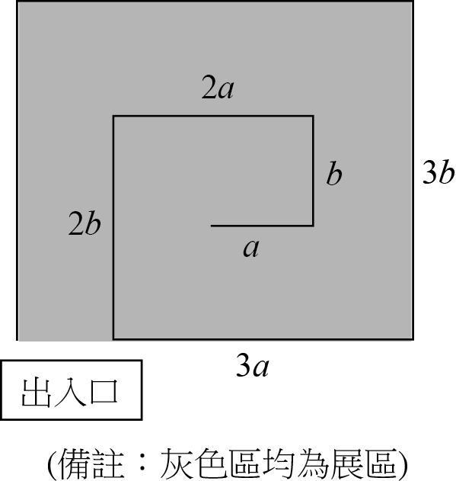

1. 附圖為某展場的俯瞰平面圖，此展區只有一個出入口，黑線為展示牆的配置。任兩面展示牆所夾之角度均為90度，由內往外圈擴張，橫向牆面每次增加*a*公尺，縱向牆面則是增加*b*公尺，以此類推……，最後形成一個矩形展區，即圖中灰底，已知展示牆全長共90公尺，在不計展示牆之厚度的情況下，當此展區有最大面積時，數對( *a* , *b*)＝(，)。
2. 牛頓冷卻定律描述一個物體在常溫*a*℃環境下的溫度變化，如果物體的初始溫度為*b*℃，則開始後的第*t*小時的溫度*f* ( *t* )℃滿足*f* ( *t* )－*a*＝( *b*－*a* ) (　　)*kt*，其中常數*k*與物體的性質有關。若常溫維持25℃，一物體在7點時為61℃，9點時為31℃，求11點時溫度為℃。
3. 根據統計在一個社區裡當某訊息發布後，*t*小時內聽到該訊息的人口是全社區的100 ( 1－2)％，其中*k*為大於0的常數。今該社區有某訊息在發布後3小時內已經有80％的人口聽到該訊息，則大約要小時內會有96％的人口聽到該訊息。
4. 設*a*＝，*b*＝，則＝。

|  |  |  |  |  |  |
| --- | --- | --- | --- | --- | --- |
| A | B -4 | C 10 | D | E | F -3 |
| G |  | H | I 13 | J 6 | K |